# Početna stranica aplikacije

Korisniku se prilikom otvaranja aplikacije prikazuje pocetna strana sa pregledom najprodavanijih artikla.

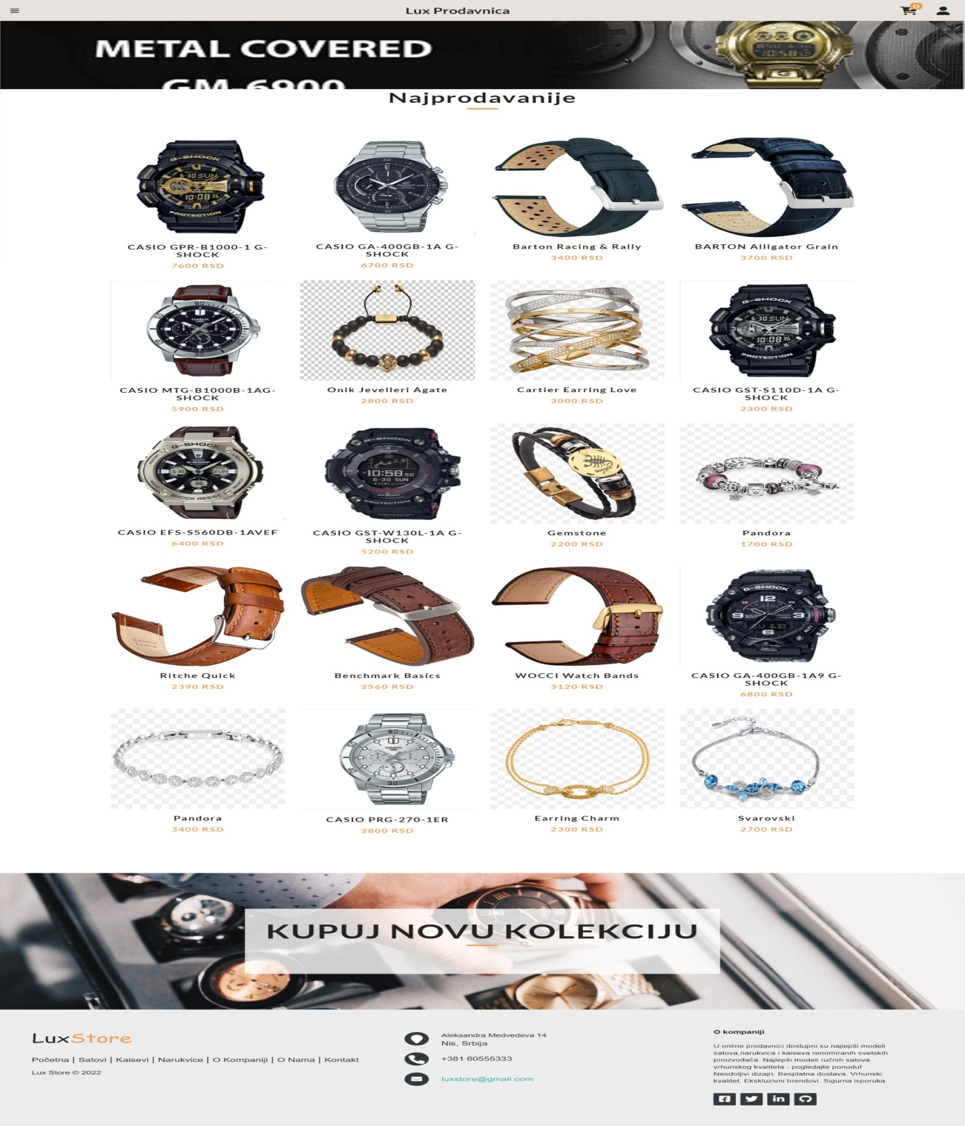

# Prikaz ostalih stranica

Pritiskom na naznaceno mesto prikazuju se mogucnosti za izbor ostalih stranica koje nudi aplikacija.

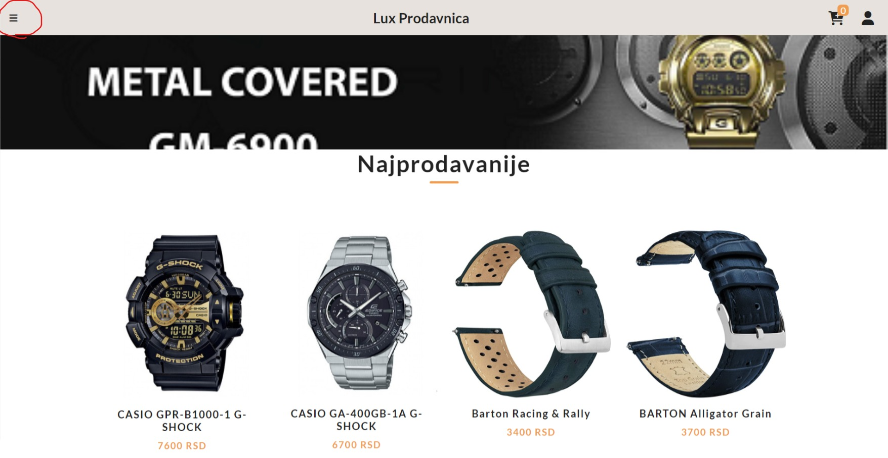

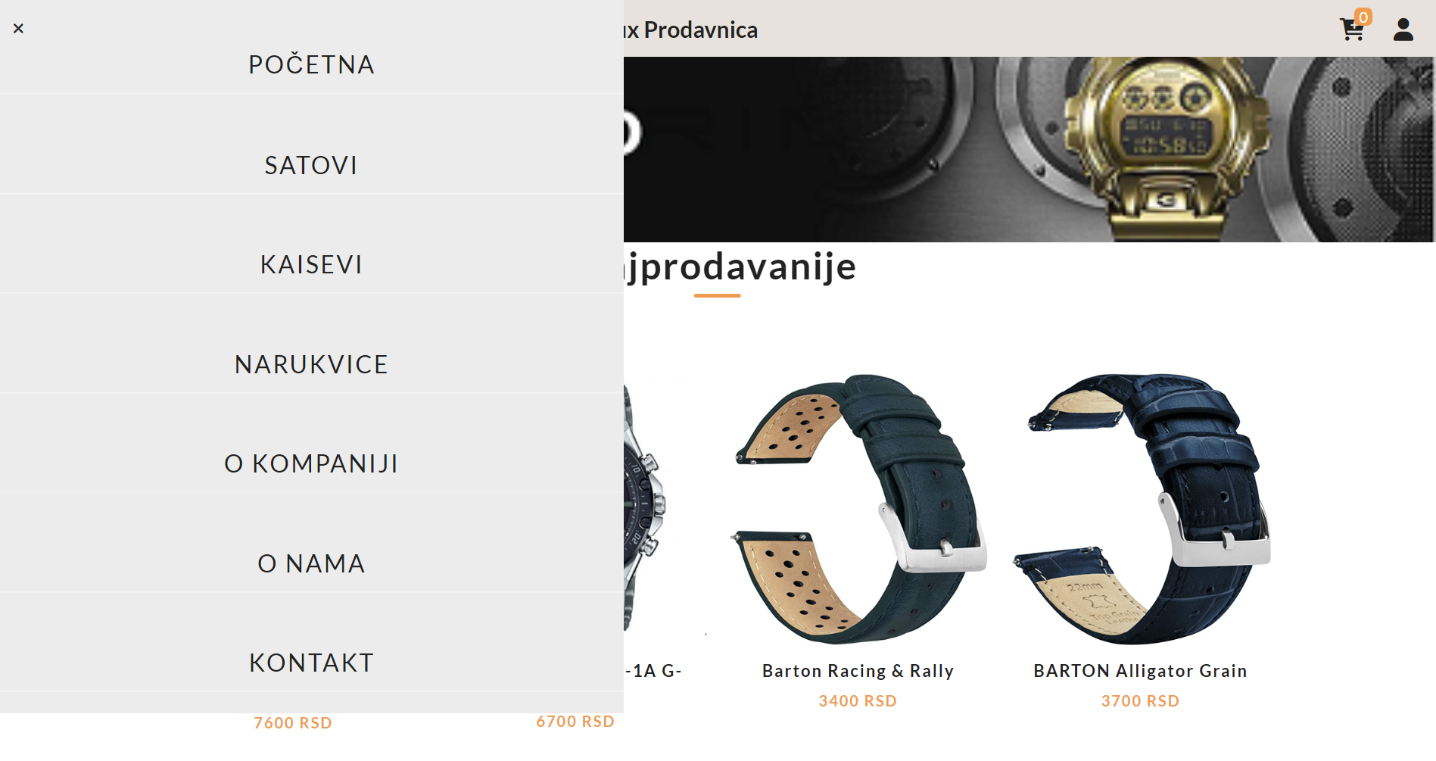

Pritiskom na opciju ***Satovi****,* otvara se stranica gde se prikazuju satovi koji su u ponudi i njihova cena.

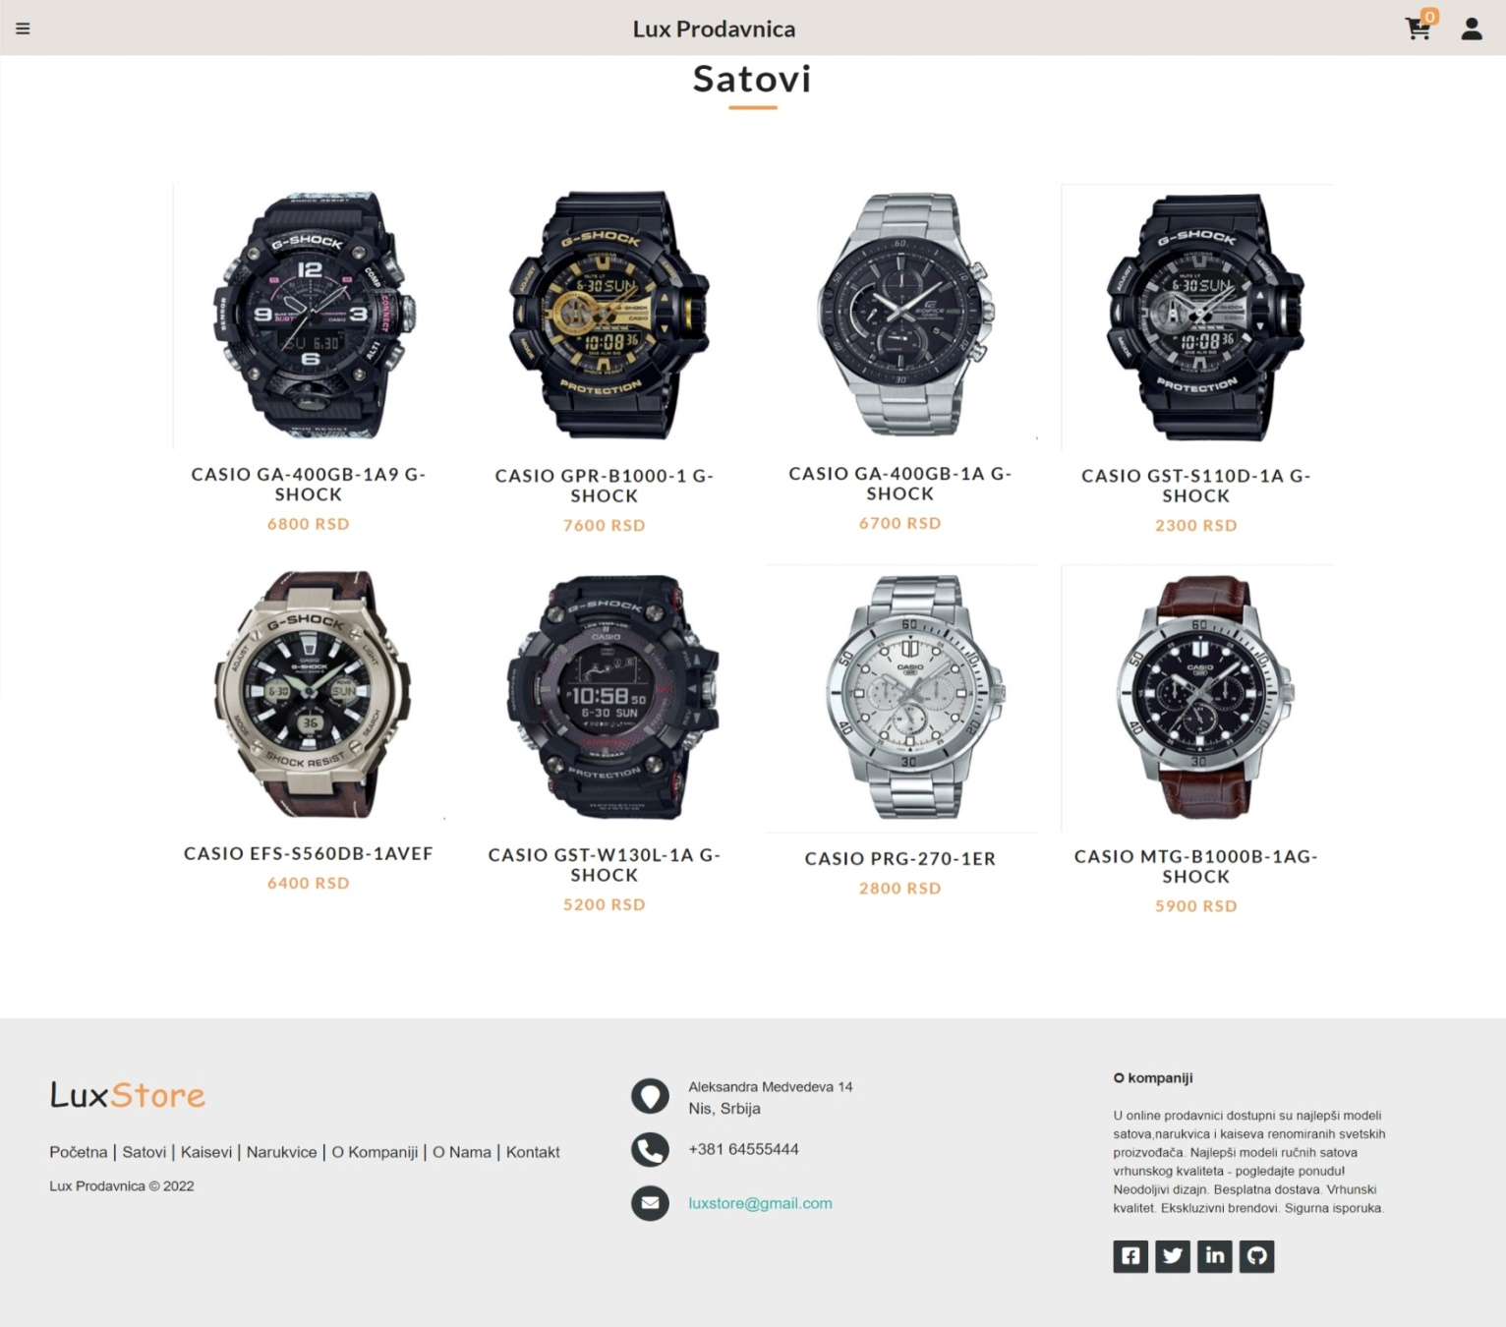

Pritiskom na opciju ***Kaisevi****,* otvara se stranica gde se prikazuju kaisevi koji su u ponudi i njihova cena.

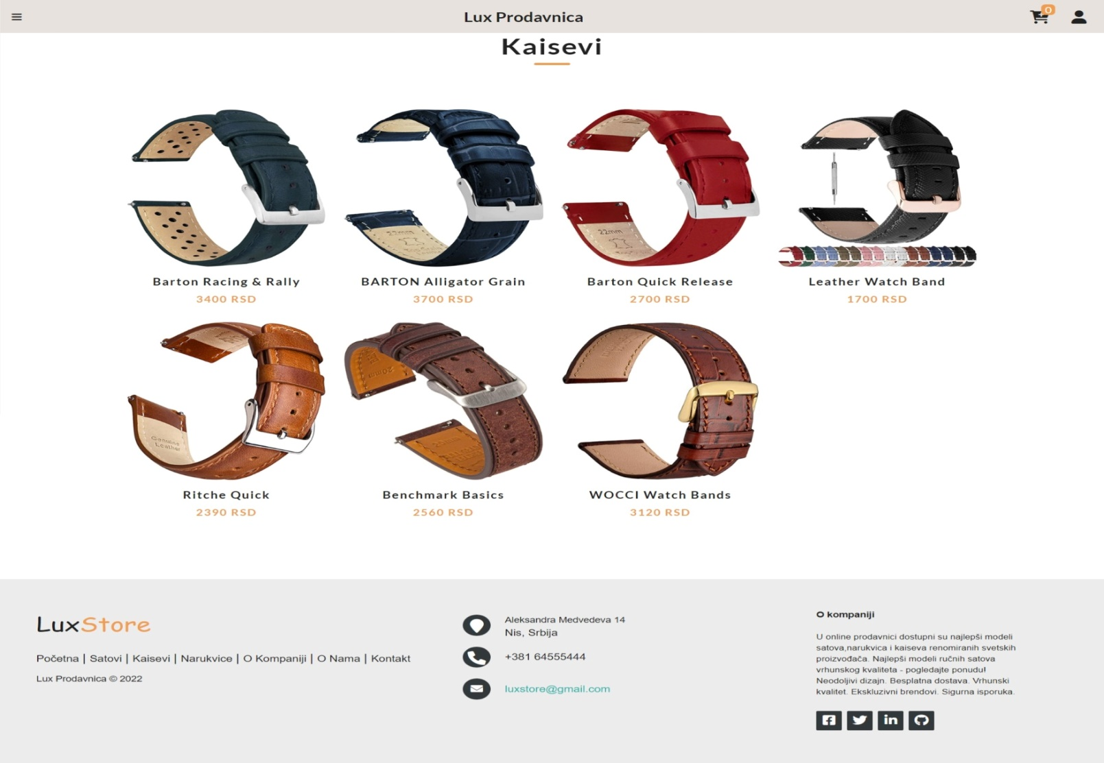

Pritiskom na opciju ***Narukvice*** *,* otvara se stranica gde se prikazuju narukvice koje su u ponudi i njihova cena.

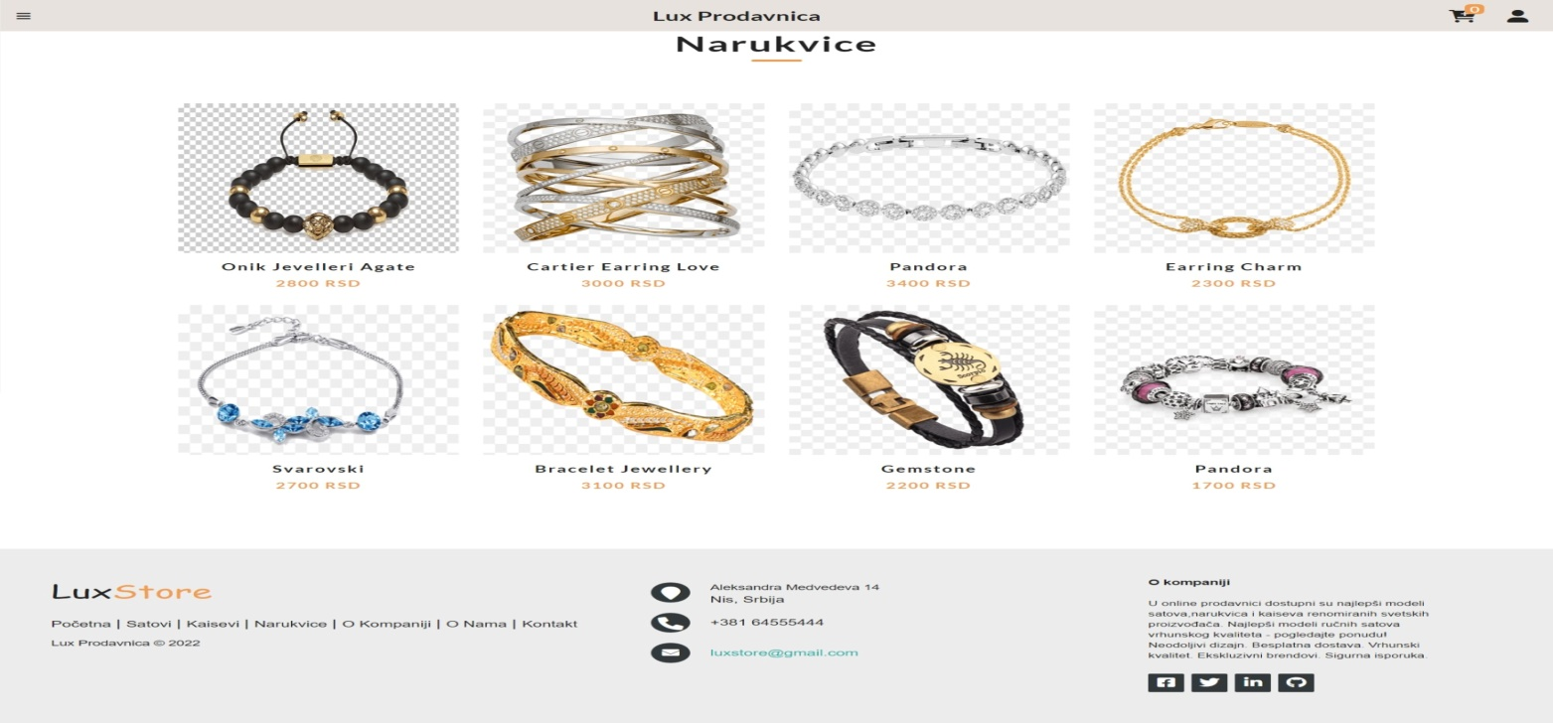

Pritiskom na opciju ***O kompaniji*** otvara se stranica gde su korisnici u mogucnosti da pročitaju nesto vise o prodavnici *LUX*.

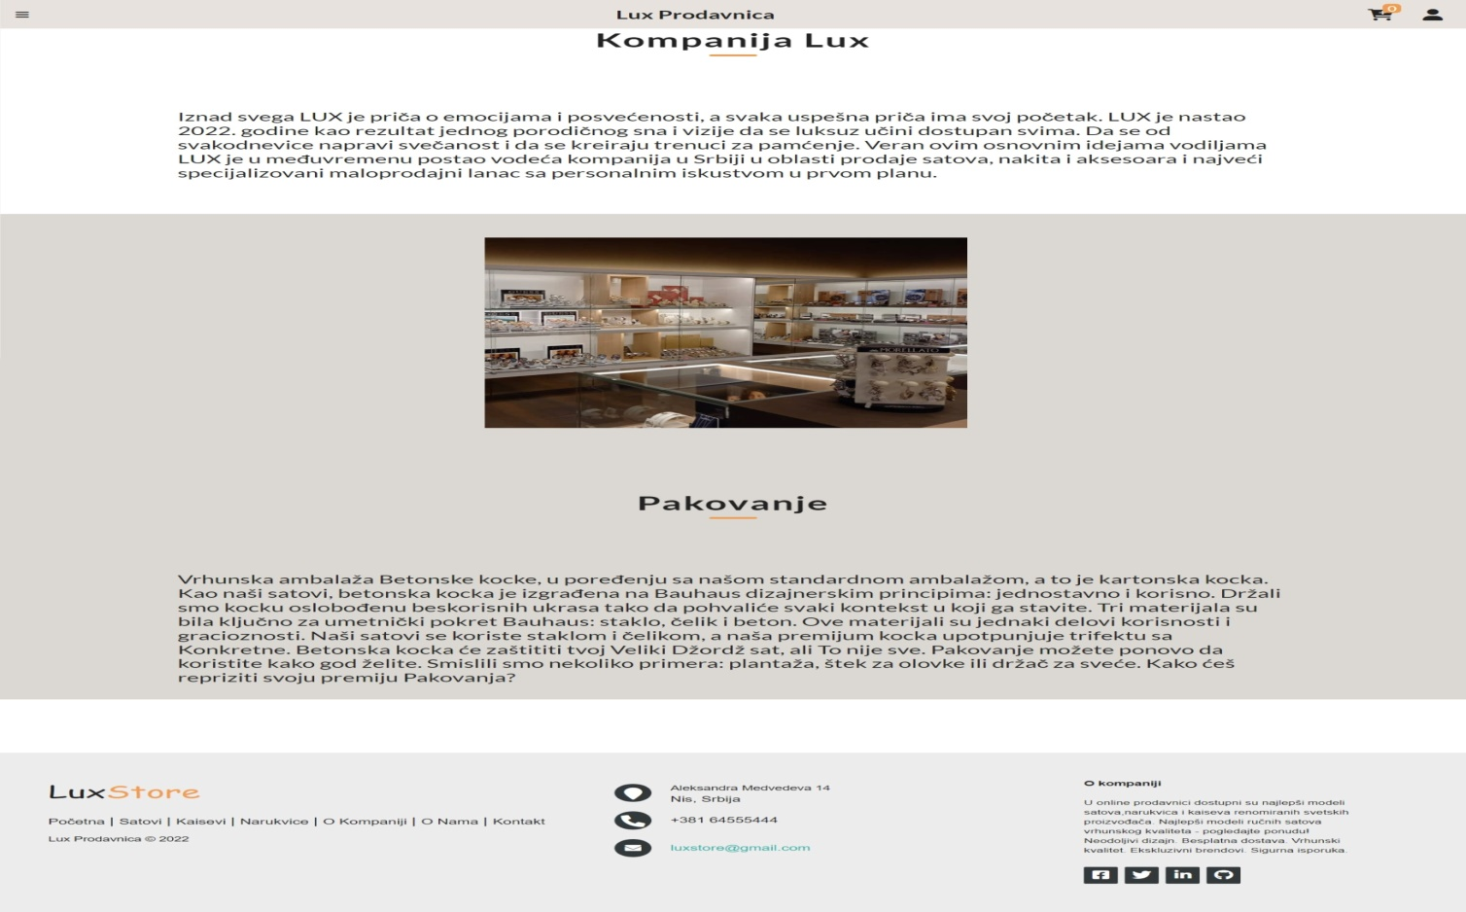

Pritiskom na opciju ***O Nama,***  otvara se stranica gde su korisnici u mogucnosti da pročitaju nesto vise o zaposlenima prodavnice *LUX.*

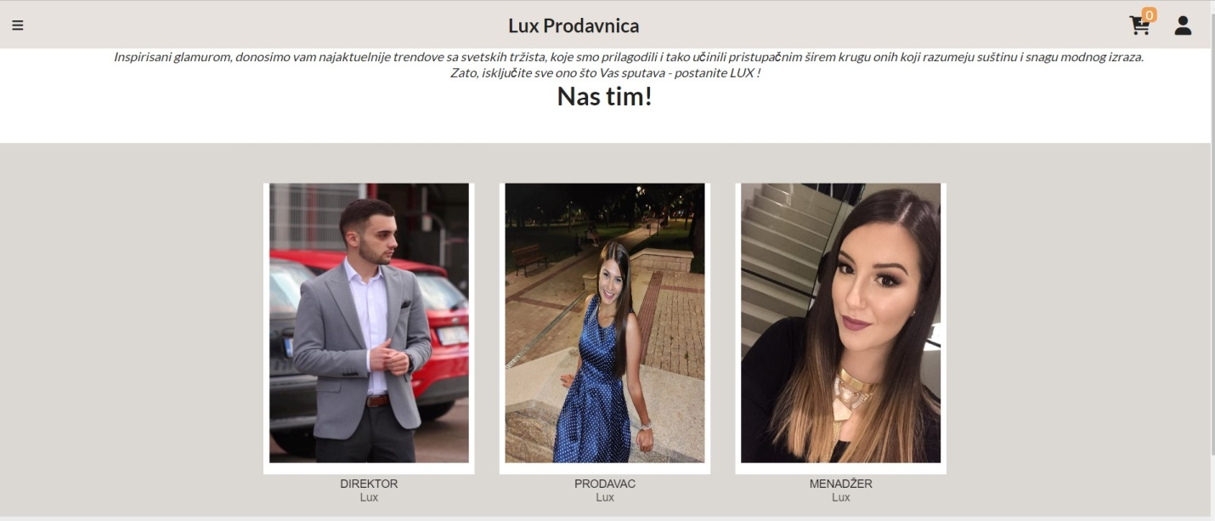

Pritiskom na opciju ***Kontakt***, otvara se stranica gde su korisnici u mogucnosti da vide lokaciju prodavnice LUX kao i mogucnost kontaktiranja prodavnice ukoliko imaju neka pitanja.

U polju *Naslov poruke*, potrebno je upisati o kakvoj poruci je rec, da li je u pitanju pitanje, zamerka, problem ili pohvala.

Zatim u donjem polju *Poruka*, detaljno napisati pitanje, zamerke ili probleme ukoliko postoje.Ukoliko korisnik zeli da posalje poruku,prvo mora da napravi nalog i bude ulogovan na tom nalogu!

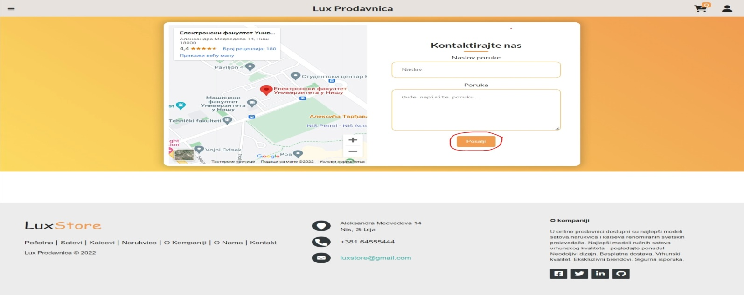

Pritiskom na naznaceno dugme ***Posalji*** ,otvara se Mail Box gde direktno mozete mailom poslati poruku!

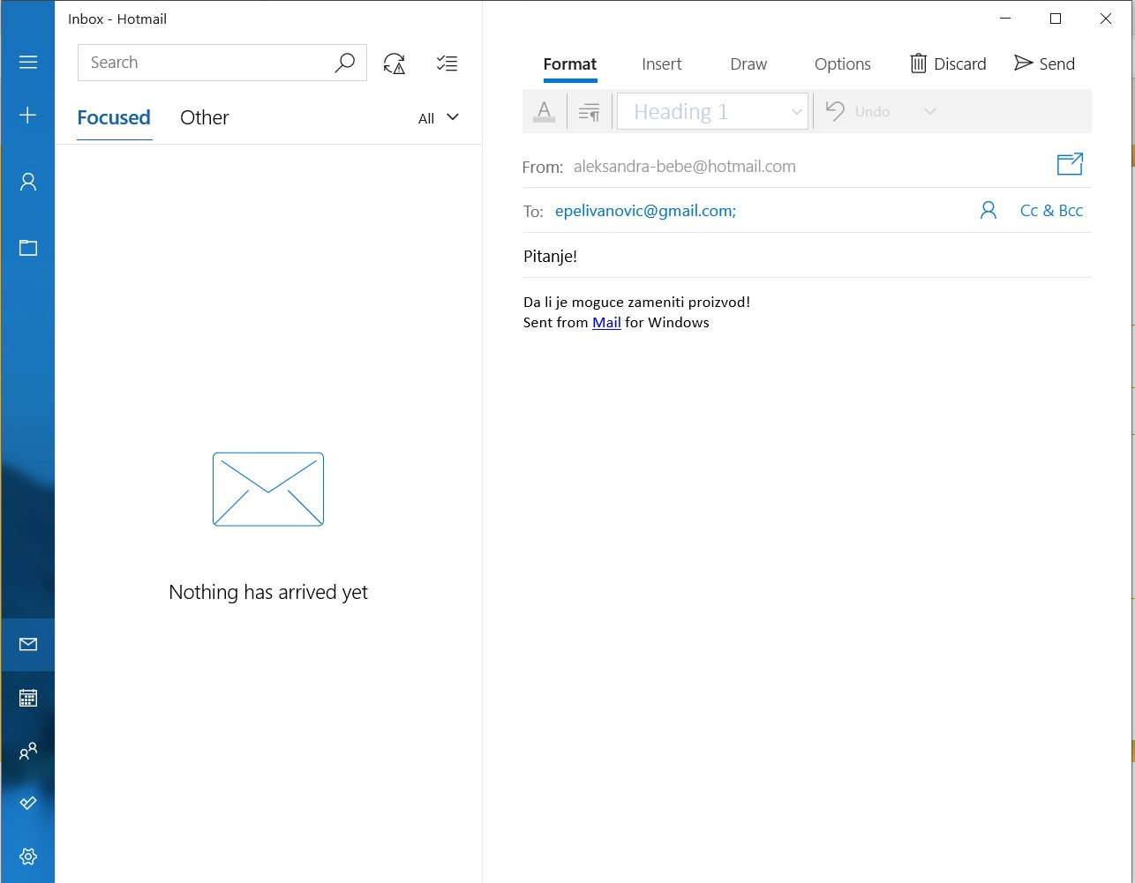

# Registrovanje korisnika

Da bi korisnici mogli da naprave nalog potrebno je kliknuti na ikonicu koja je oznacena na slici.

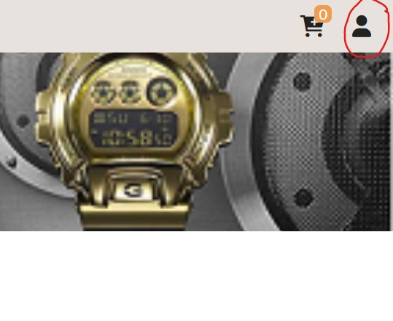

Nakon pritiska na ikonicu otvora se forma za logovanje. Ukoliko korisnik ima nalog, moze da se uloguje, ukoliko nema nalog ,potrebno je napraviti ga. Da bi napravili nalog potrebno prvi kliknuti na link ***Registruj*** ***se*** koji je oznacen na slici.

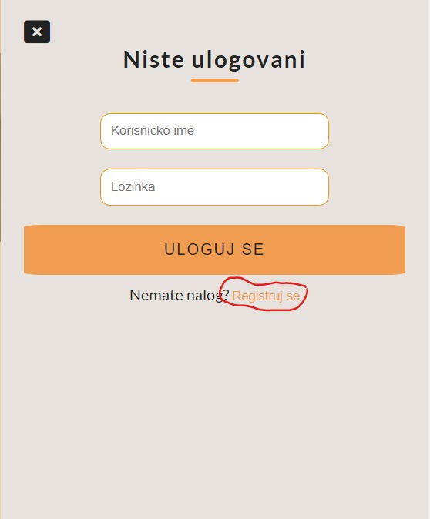

Klikom na taj link otvara se stranica za registraciju. Korisnik unosi osnovne podatke o sebi. Sva polja moraju biti popunjena, ukoliko se ne unese podatak pojavljuje se odredjeno obavestenje.

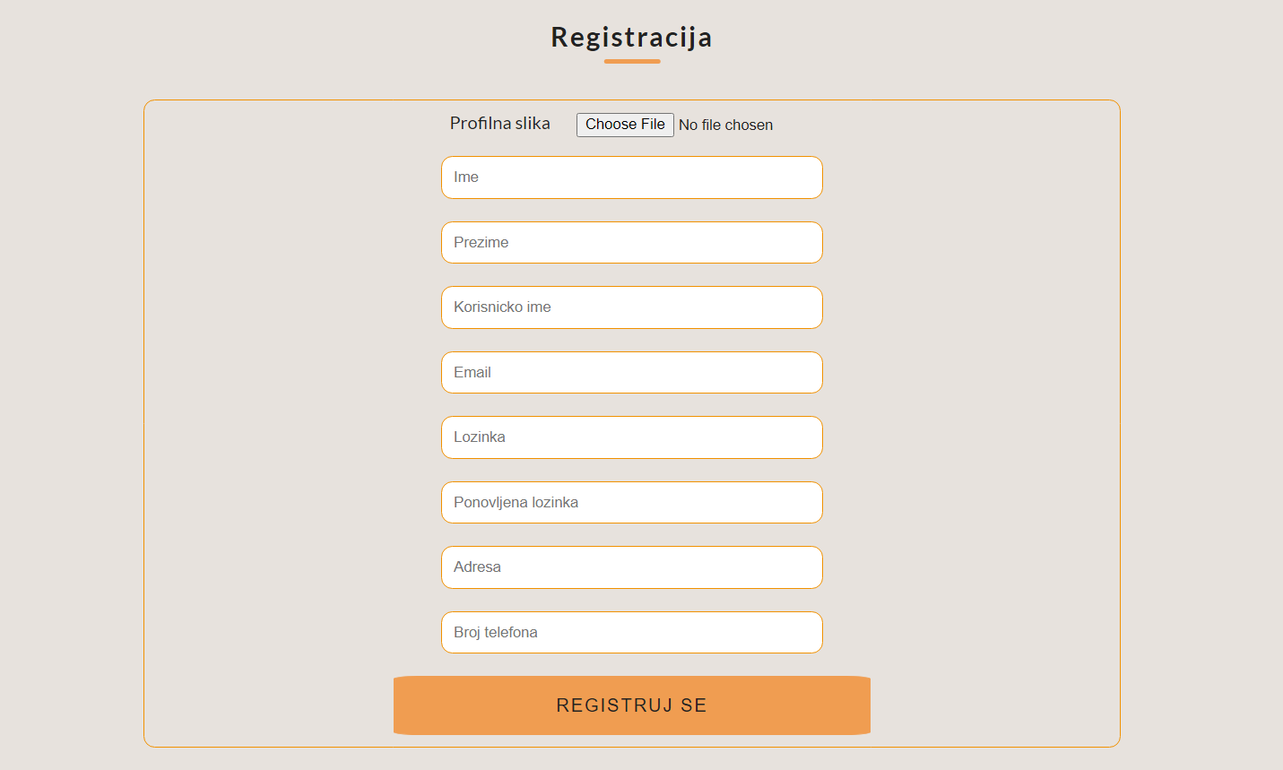

# Pregled profila

Kada korisnik napravi nalog, moze da se uloguje i prikazuje se stranica sa mogucim opcijama za profil.

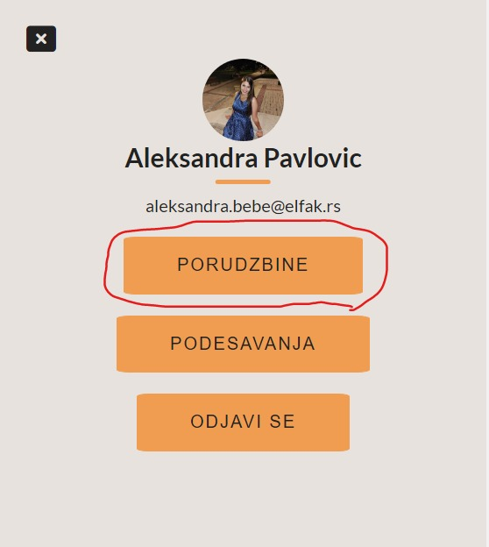

Klikom na naznaceno dugme ***Porudzbine***, otvara se stranica sa tabelom korisnikovih porudzbina, njihovim opisom, ceno/cenom sa popustom i ukupnom cenom u zavisnosti od količine proizvoda koji je porucen.

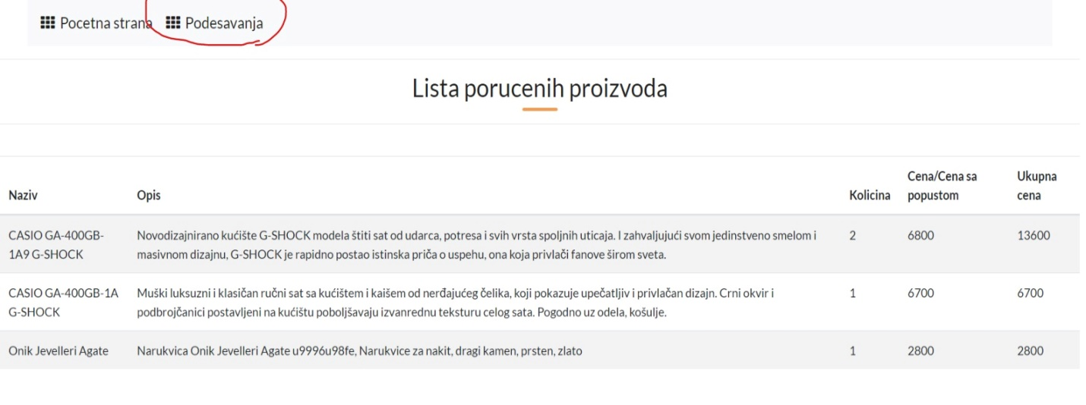

Klikom na naznaceno dugme gore na slici, otvara se stranica sa podesavanjima korisničkog naloga, gde korisnik ima mogućnost promene slike, promene osnovnih podatka ili promene sifre kao i mogucnosti odjave sa profila.

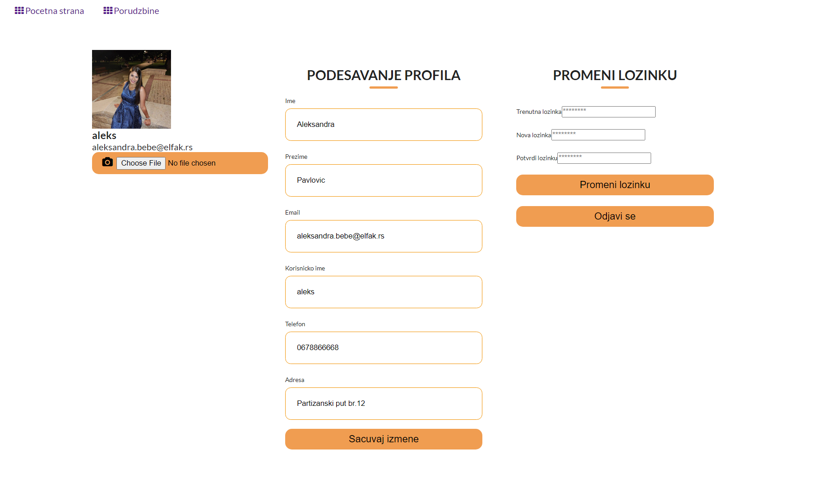

# Ocenjivanje I komentarisajue proizvoda

Klikom na neki proizvod otvara se stranica sa opisom proizvoda, njegovom ocenom kao I komentarima koji su ostavljali drugi korisnici. Na ovoj stranici korisnik moze oceniti proizvod I ostaviti komentar.

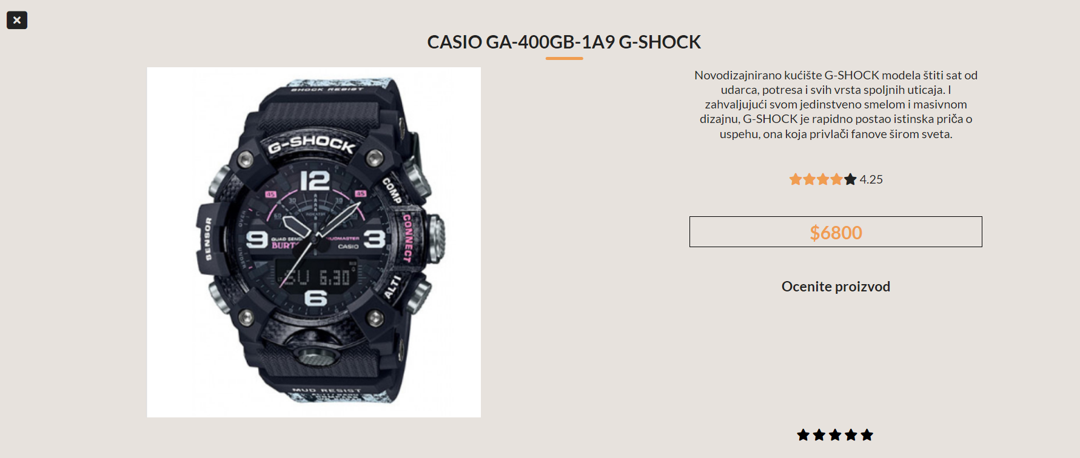

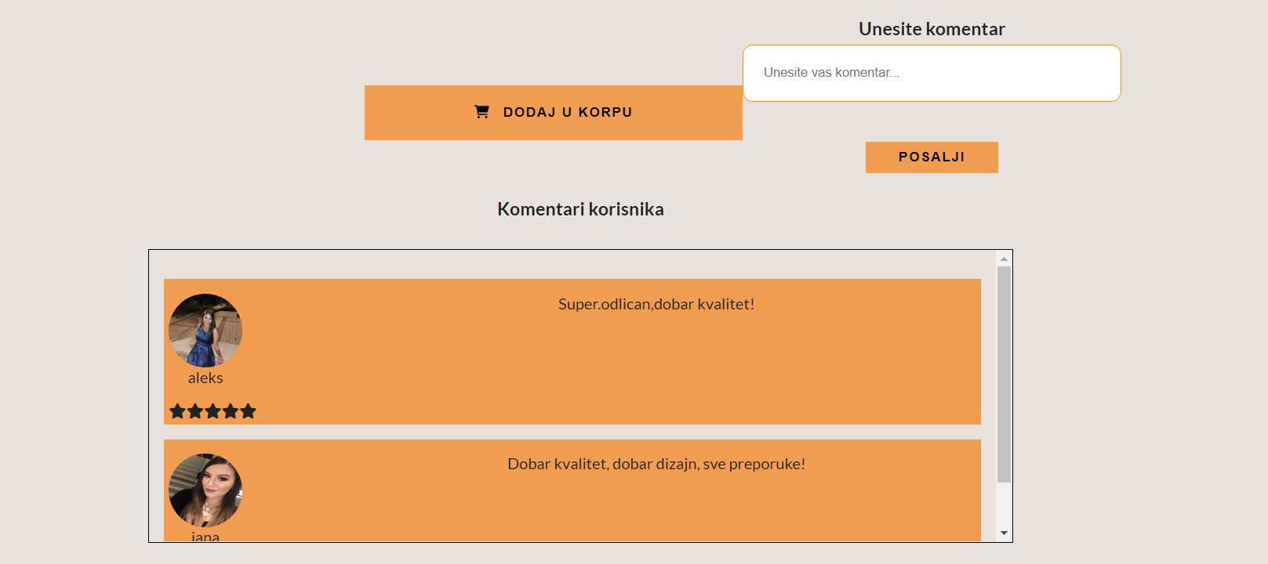

# Porucivanje proizvoda

Ukoliko korisnik zeli da poruci neki proizvod, klikom na naznaceno dugme ***Dodaj***, proizvod se dodaje u korpu. Zatim se otvara korpa gde korisnik ima pregled izabranih proizvod, kao i mogucnost povecavanja kolicine izabranih proizvoda!

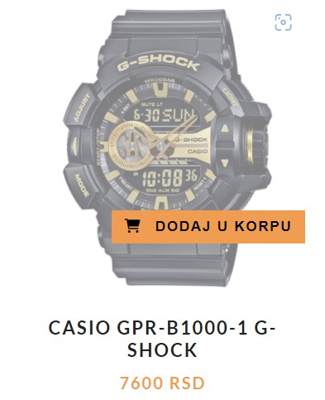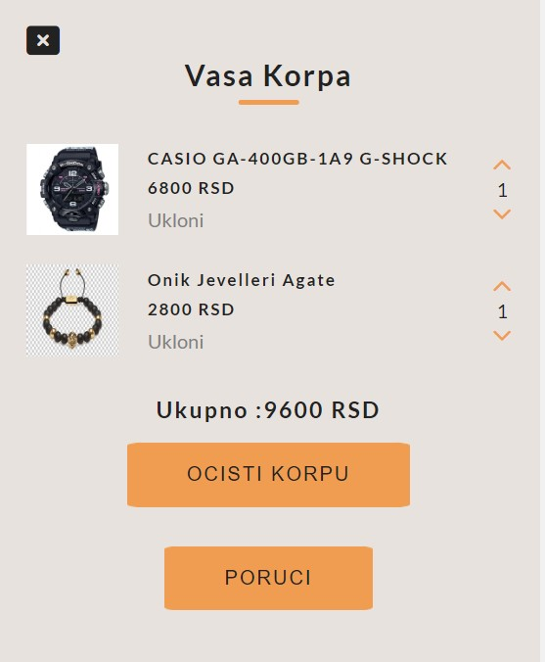

Klikom na dugme ***Poruci*** otvara se stranica sa pregledom izabranih proizvoda, mogucnost pregleda osvojenog popusta (vrsta korisnika GOLD (na svaki artikal korisnik ima 10% popusta), SILVER(na svaki artikal korisnik ima 7% popusta) ili BRONSE(na svaki artikal korisnik ima 5% popusta)).

Korisnik obavezno mora popuniti polje *Adresa, da bi se porudzbina uspesno obavila*!

Klikom na dugme ***Poruci*** potvrdjuje se porudzbina, ukoliko korisnik zeli da odustane od poruzbine, kliknuti na dugme ***Odustani***.

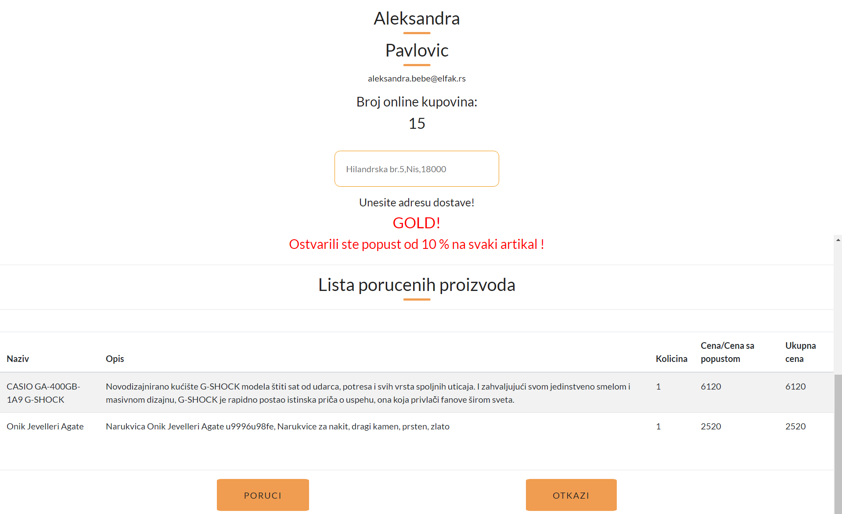

# Admin panel

Logovanjem korisnika kao **admin**, otvara se admin panel. Na pocetnoj stranici prikazuje se statistika: broja reistrovanih korisnika, broj obaveljenih transakcija, ukupna prodaja I broj aktivnih artikala, takodje se nalaze I precice do osnovnih aktivnosti koje admin moze da obavlja.

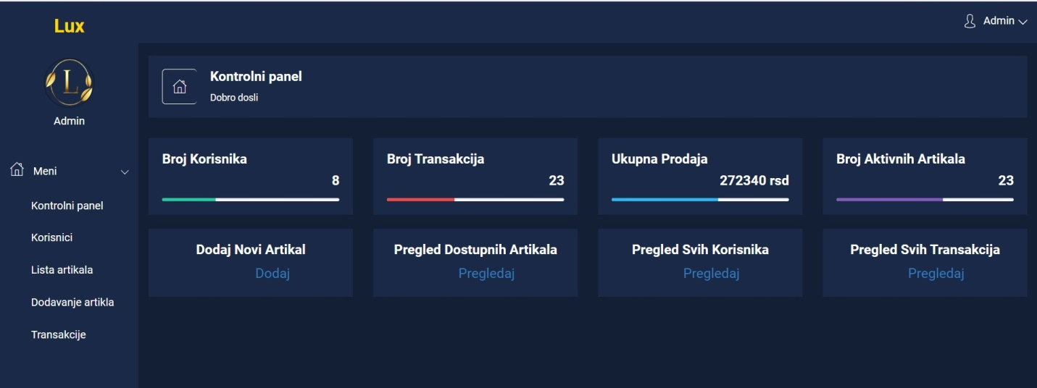

Sa leve strane nalazi se kontrolni panel, gde se klikom na odabrano dugme otvara nova stranica.

* Klikom na dugme “**Korisnici**” otvara se stranica na kojoj se prikazuje lista svih registrovanih korisnika sa njihovim osnovnim podacima,kao sto su, Ime, Prezime, Korisnicko ime, Adresa, Broj telefona.

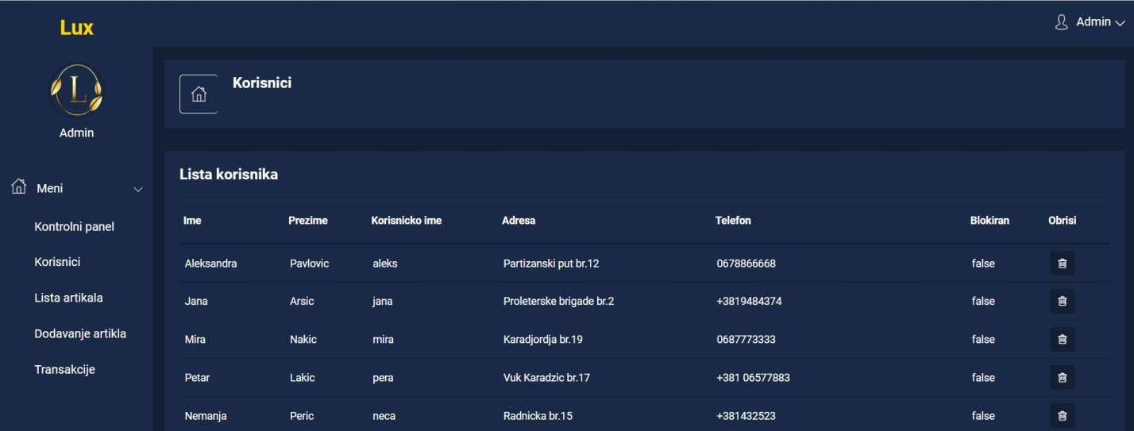

Admin ima mogucnost blokiranja sumnjivih naloga, klikom na dugme obrisi sa leve strane tabele, gde se atumatski azurira kolona **Obrisan**.

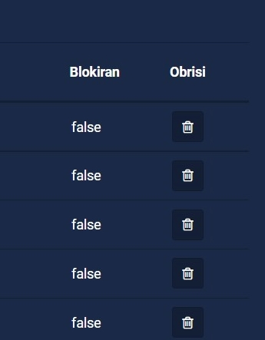

**false**-korisnik nije blokiran

**true**-korisnik je blokiran.

* Klikom na dugme “*Lista artikala”* prikazuje se tabela sa dostupnim artiklima po tipu.

Iznad tabele nalaze se opcije za odabir tipa proizvoda, za koji admin zeli da vidi listu dotupnih artikala.

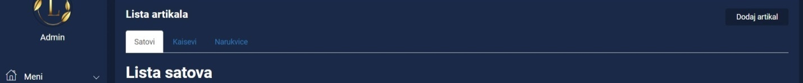

**Satovi:**

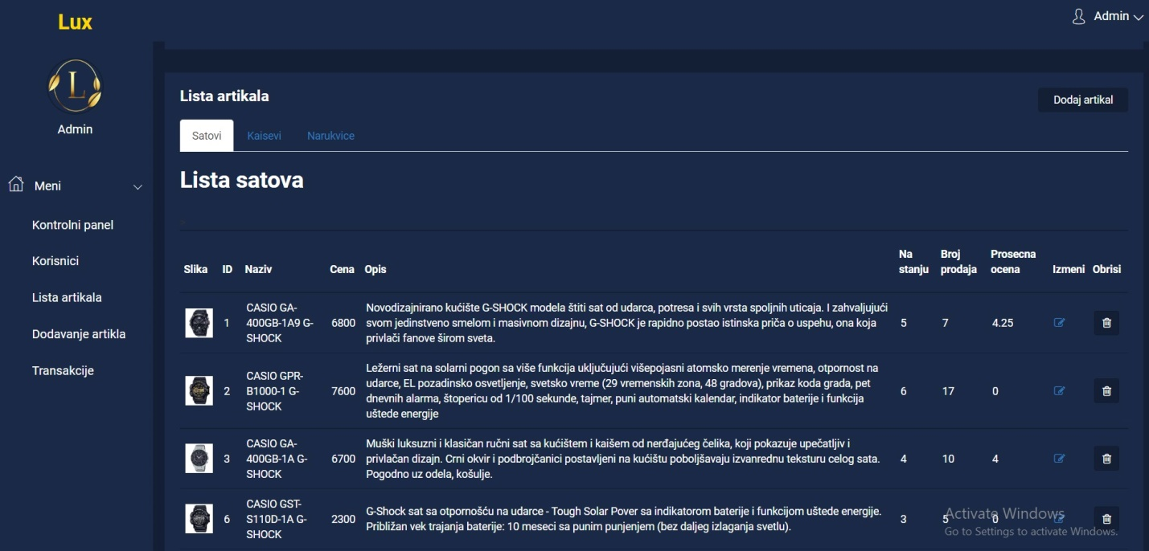

**Kaisevi:**

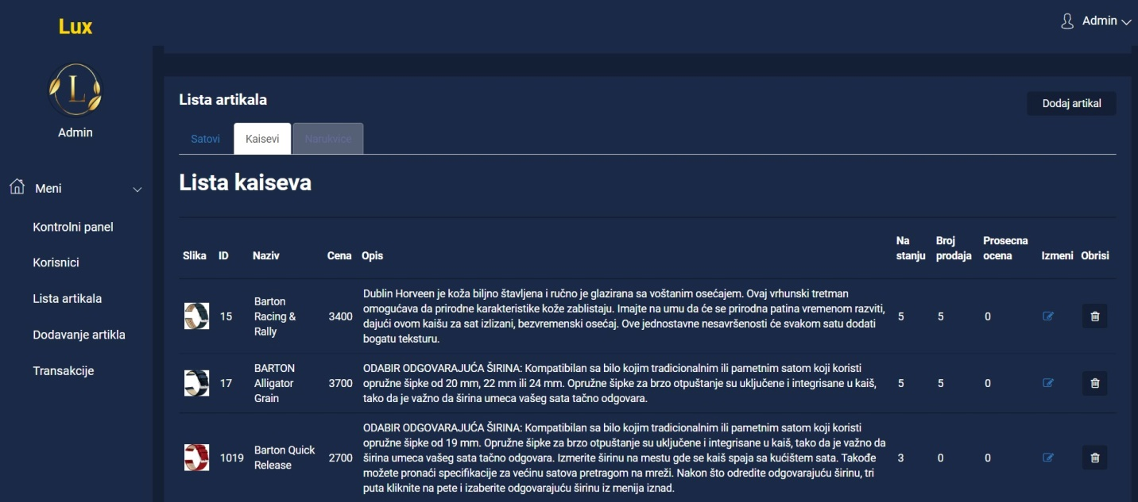

**Narukvice:**

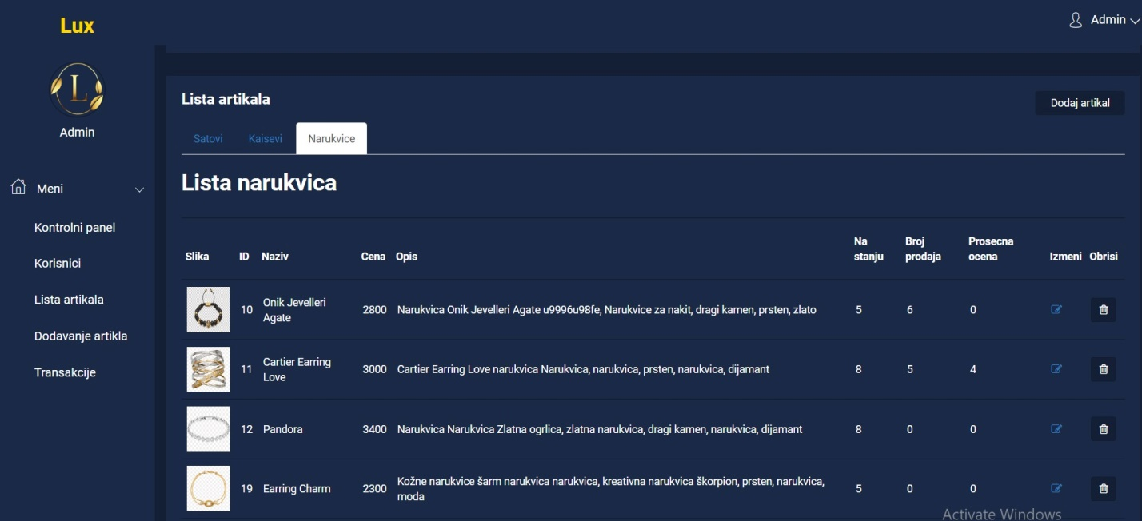

Za svaki artikal se prikazuje slika, naziv artikla, cena, opis, na stanju-broj koliko ima takvih artikala na stanju, broj prodaja- broj kupovine tog artikla, kao I prosecna ocena koja se racuna na osnovu ocenjivanja proizvoda od strane korisnika.

Sa desne strane tabele nalaze se opcije za izmenu I brisanje izabranog artikla.

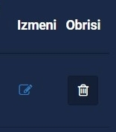

Klikom na dugme “**Obrisi**”, brise se izabrani artikal I ne prikazuje se vise u tabeli.

Klikom na dugme “**Izmeni**” otvara se nova stranica za izmenu artikla. Za odabrani artikal prikzuju se njegovi osnovni podaci koji mogu da se izmene.

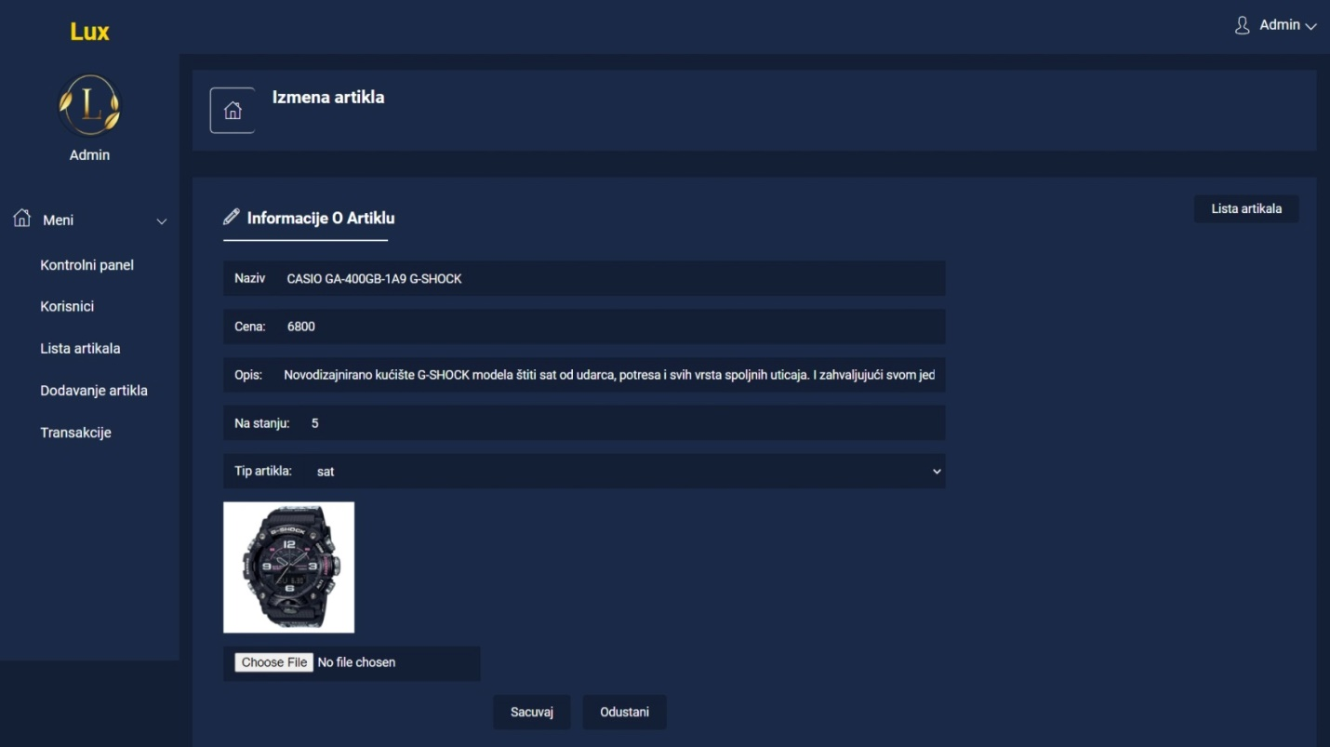

Moguca je promena naziva artikla, njegova cena, opis, koliko artikala tog tipa je na stanju, moguca je I promena tipa artikla, izborom tipa iz selekcije, kao I izmena slike.

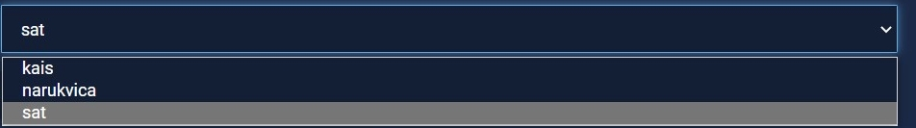

Sa gornje desne strane nalazi se precica “*Lista artikala*”, gde se klikom na nju otvara lista artikala.

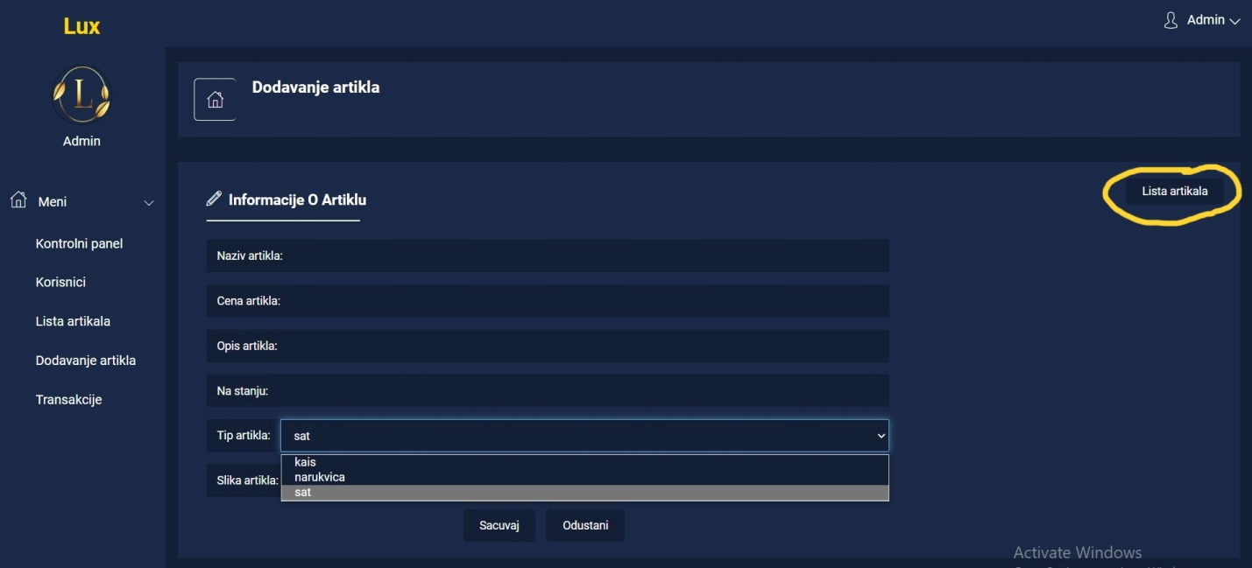

Klikom na dugme “*Dodavanje artikla*” otvara se stranica za dodavanje novog artikla.

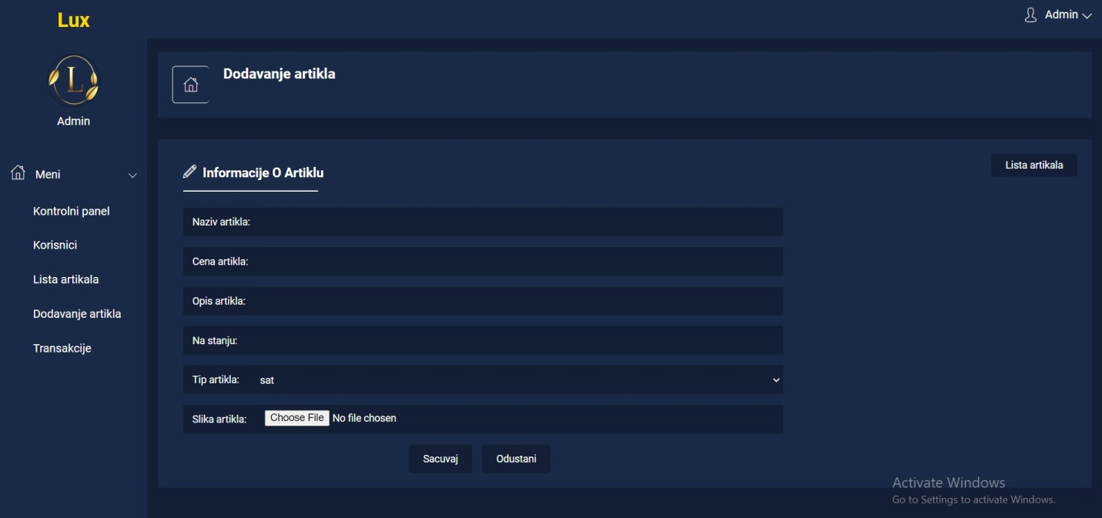

Popunjava se forma sa osnovnim podacima o artiklu: naziv, cena, opis, kolicina artikla na stanju, tip artikla (selektovanjem), dodaje se I slika artikla.

Sva polja moraju da budu popunjena da bi artikal bio uspesno dodat (ukoliko neko polje ostane ne popunjneo, prikazuje se odgovarajuca poruka).

Klikom na dugme “**Sacuvaj**”, dodaje se artikal I automatski se azurira tabela sa prikazom artikala za dodat tip.

Klikom na dugme “**Odustani**”, vracamo se na stranicu “*Lista artikala*”.

* Klikom na dugme “*Transakcije*” otvara se stranica na kojoj se prikazuje lista svih obaveljenih transakcija(porudbine proizvoda).

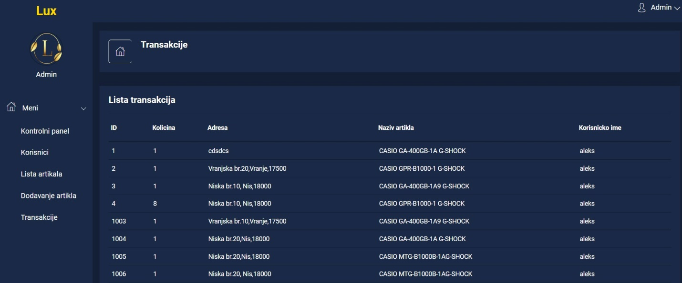

Tabela sadrzi id transakcije, kolicinu porucenog artikla, naziv artikla, kao I korisnicko ime korisnika koji je obavio porudzbinu.

U gornjem desnom uglu nalazi se opcije za odjavljivanje iz rezima “admin”,

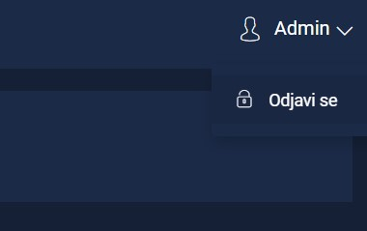

gde se odjavljivanjem, otvara pocetna strana aplikacije .